Акция "Сидим дома с пользой"
Уважаемые родители!
С 1 апреля наш детский сад запускает акцию #сидимДомасПользой# .
и это не шутка;)
Сегодня всем, кто имеет такую возможность, важно остаться дома. Это поможет сдержать распространение вируса и уберечь себя и окружающих. Дома можно и нужно проводить время с пользой, вынужденный это карантин или добровольный. Можно сделать все отложенные домашние дела, узнать много нового, поработать в тишине и побыть с близкими. А для нас, как родителей – это уникальная возможность побыть рядом с ребенком, сделать то, что постоянно "откладывали на завтра": приготовить всей семьёй обед, попеть в караоке, поставить спектакль, виртуально побывать в музеях и на концертах, всей семьёй почитать интересную книгу...И мы вам в этом поможем!
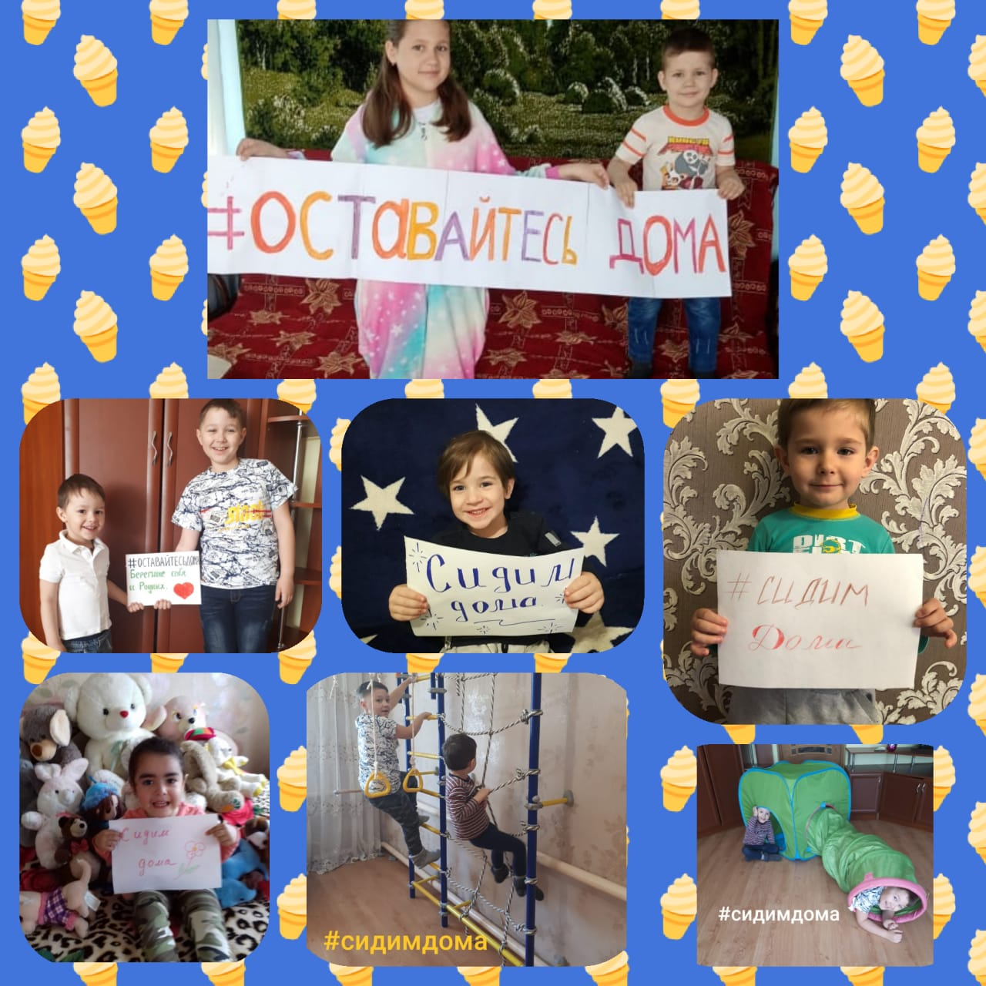
Оставайтесь дома! Берегите себя и близких!

Проведите время с удовольствием.

Ну и, конечно, самое главное. Старайтесь воспринимать карантин, как возможность наконец провести время со своими детьми в спокойной обстановке. Помните о правилах гигиены и будьте здоровы!

